Отчёт по лабораторной работе №3

Модель боевых действий

Желдакова Виктория Алексеевна

Содержание

# 1 Цель работы

Построить графики изменения численности войск армии Х и армии У для модели боевых действий между регулярными войсками и боевых действий между регулярными войсками и партизанскими отрядами с помощью языков OpenModelica и Julia.

# 2 Задание

## 2.1 Вариант 16

Между страной Х и страной У идет война. Численность состава войскисчисляется от начала войны, и являются временными функциями $x\left(t\right)$ и $y\left(t\right)$. В начальный момент времени страна Х имеет армию численностью 39800 человек, а в распоряжении страны У армия численностью в 21400 человек. Для упрощения модели считаем, что коэффициенты $a,b,c,h$ постоянны. Также считаем $P\left(t\right)$ и $Q\left(t\right)$ непрерывные функции.

Постройте графики изменения численности войск армии Х и армии У для следующих случаев: 1. Модель боевых действий между регулярными войсками

2. Модель ведение боевых действий с участием регулярных войск и партизанских отрядов

$$\begin{matrix}\frac{dx}{dt}=−0,301x\left(t\right)−0,7y\left(t\right)+sin\left(20t\right)+1 \\ \frac{dy}{dt}=−0,502x\left(t\right)y\left(t\right)−0,4y\left(t\right)+cos\left(20t\right)+1\end{matrix}$$

# 3 Теоретическое введение

## 3.1 Справка о языках программирования

Julia — высокоуровневый свободный язык программирования с динамической типизацией, созданный для математических вычислений. Эффективен также и для написания программ общего назначения. Синтаксис языка схож с синтаксисом других математических языков (например, MATLAB и Octave), однако имеет некоторые существенные отличия. Julia написан на Си, C++ и Scheme. Имеет встроенную поддержку многопоточности и распределённых вычислений, реализованные в том числе в стандартных конструкциях.

OpenModelica — свободное открытое программное обеспечение для моделирования, симуляции, оптимизации и анализа сложных динамических систем. Основано на языке Modelica. Активно развивается Open Source Modelica Consortium, некоммерческой неправительственной организацией. Open Source Modelica Consortium является совместным проектом RISE SICS East AB и Линчёпингского университета. OpenModelica используется в академической среде и на производстве. В промышленности используется в области оптимизации энергоснабжения,автомобилестроении и водоочистке.

## 3.2 Математическая справка

Дифференциальное уравнение — уравнение, которое помимо функции содержит её производные. Порядок входящих в уравнение производных может быть различен (формально он ничем не ограничен). Производные, функции, независимые переменные и параметры могут входить в уравнение в различных комбинациях или отсутствовать вовсе, кроме хотя бы одной производной. Не любое уравнение, содержащее производные неизвестной функции, является дифференциальным.

Дифференциальные уравнения являются частным случаем функциональных уравнений. В отличие от алгебраических уравнений, в результате решения которых ищется число (несколько чисел), при решении дифференциальных уравнений ищется функция (семейство функций).

# 4 Выполнение лабораторной работы

## 4.1 Математическая модель

Рассмотрим два случая ведения боевых действий: 1. Боевые действия между регулярными войсками 2. Боевые действия с участием регулярных войск и партизанских отрядов

В первом случае численность регулярных войск определяется тремя факторами: - скорость уменьшения численности войск из-за причин, не связанных с боевыми действиями (болезни, травмы, дезертирство); - скорость потерь, обусловленных боевыми действиями противоборствующих сторон (что связанно с качеством стратегии, уровнем вооружения, профессионализмом солдат и т.п.); - скорость поступления подкрепления (задаётся некоторой функцией от времени).

В этом случае модель боевых действий между регулярными войсками описывается следующим образом

$$\begin{matrix}\frac{dx}{dt}=−a\left(t\right)x\left(t\right)−b\left(t\right)y\left(t\right)+P\left(t\right) \\ \frac{dy}{dt}=−c\left(t\right)x\left(t\right)−h\left(t\right)y\left(t\right)+Q\left(t\right)\end{matrix}$$

Потери, не связанные с боевыми действиями, описывают члены $−a\left(t\right)x\left(t\right)$ и $−h\left(t\right)y\left(t\right)$, члены $−b\left(t\right)y\left(t\right)$ и $−c\left(t\right)x\left(t\right)$ отражают потери на поле боя.Коэффициенты $b\left(t\right)$ и $c\left(t\right)$ указывают на эффективность боевых действий со стороны у и х соответственно, $a\left(t\right),h\left(t\right)$- величины, характеризующие степень влияния различных факторов на потери. Функции $P\left(t\right),Q\left(t\right)$ учитывают возможность подхода подкрепления к войскам Х и У в течение одного дня. Во втором случае в борьбу добавляются партизанские отряды. Нерегулярные войска в отличии от постоянной армии менее уязвимы, так как действуют скрытно, в этом случае сопернику приходится действовать неизбирательно, по площадям, занимаемым партизанами. Поэтому считается, что тем потерь партизан, проводящих свои операции в разных местах на некоторой известной территории, пропорционален не только численности армейских соединений, но и численности самих партизан. В результате модель принимает вид:

$$\begin{matrix}\frac{dx}{dt}=−a\left(t\right)x\left(t\right)−b\left(t\right)y\left(t\right)+P\left(t\right) \\ \frac{dy}{dt}=−c\left(t\right)x\left(t\right)y\left(t\right)−h\left(t\right)y\left(t\right)+Q\left(t\right)\end{matrix}$$

## 4.2 Решение с помощью языков программирования

### 4.2.1 OpenModelica

Установим OpenModelica (рис. 1).

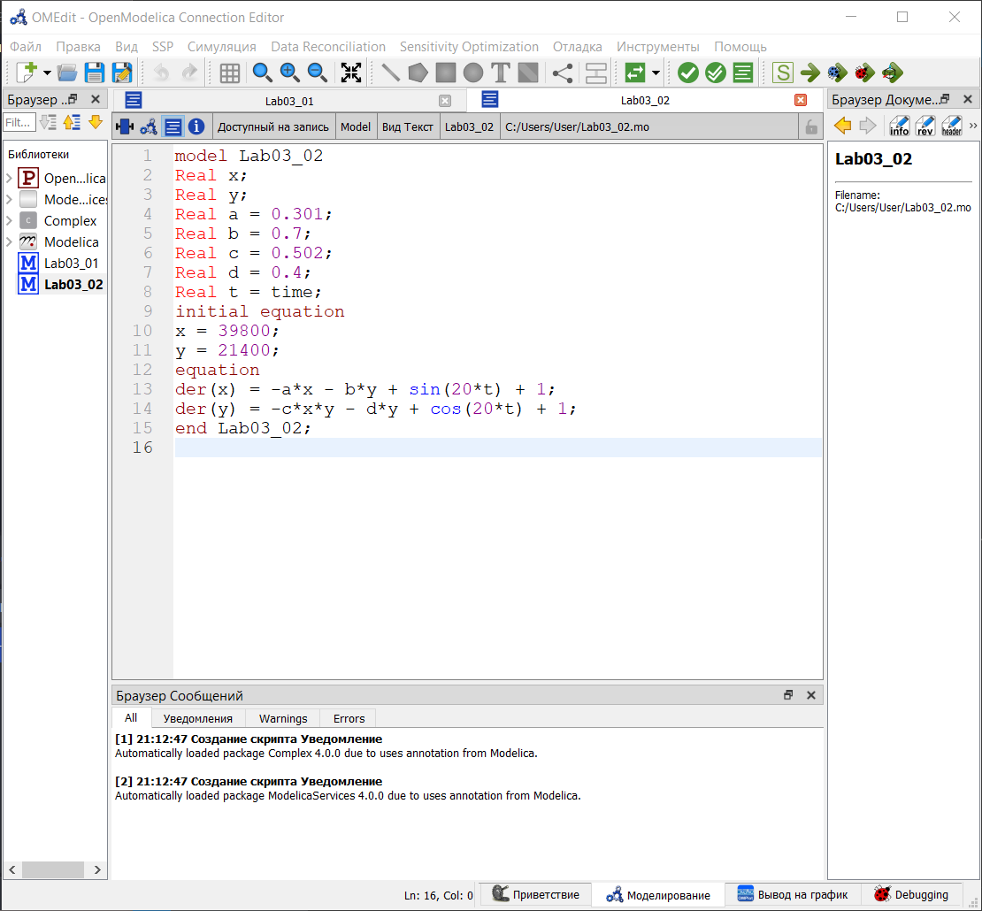

Рис. 1: Окно программы OpenModelica

Напишем программу для решения первого случая нашей задачи. [1] Код программы:

model Lab03_01  
Real x;  
Real y;  
Real a = 0.42;  
Real b = 0.68;  
Real c = 0.59;  
Real d = 0.43;  
Real t = time;  
initial equation  
x = 39800;  
y = 21400;  
equation  
der(x) = -a*x - b*y + sin(5*t+1);  
der(y) = -c*x - d*y + cos(5*t+2);  
end Lab03_01;

Напишем программу для решения второго случая нашей задачи. Код программы:

model Lab03_02  
Real x;  
Real y;  
Real a = 0.301;  
Real b = 0.7;  
Real c = 0.502;  
Real d = 0.4;  
Real t = time;  
initial equation  
x = 39800;  
y = 21400;  
equation  
der(x) = -a*x - b*y + sin(20*t) + 1;  
der(y) = -c*x*y - d*y + cos(20*t) + 1;  
end Lab03_02;

В результате симулирования моделей получаем графики для обоих видов боевых действий (рис. 2) (рис. 3).

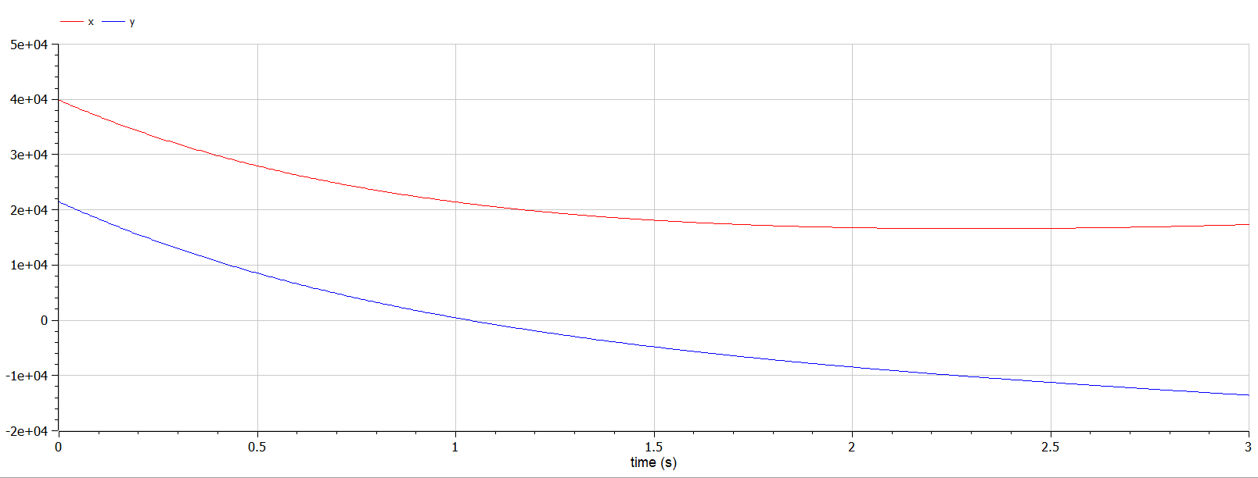

Рис. 2: График для первого случая

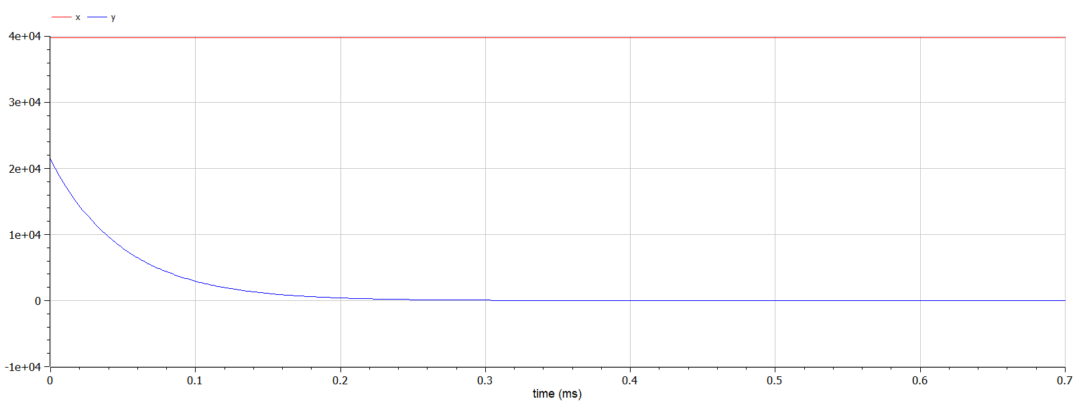

Рис. 3: График для второго случая

### 4.2.2 Julia

Напишем программу для решения нашей задачи на Julia. [2] Код программы:

using Plots;  
using DifferentialEquations;  
  
function one(du, u, p, t)  
 du[1] = - 0.42*u[1] - 0.68*u[2] + sin(5*t+1)  
 du[2] = - 0.59*u[1] - 0.43*u[2] + cos(5*t+2)  
end  
  
function two(du, u, p, t)  
 du[1] = - 0.301*u[1] - 0.7*u[2] + sin(20*t) + 1  
 du[2] = (- 0.502*u[1] - 0.4)*u[2] + cos(20*t) + 1  
end  
  
const people = Float64[39800, 21400]  
const prom1 = [0.0, 3.0]  
const prom2 = [0.0, 0.0007]  
  
prob1 = ODEProblem(one, people, prom1)  
prob2 = ODEProblem(two, people, prom2)  
  
sol1 = solve(prob1, dtmax=0.1)  
sol2 = solve(prob2, dtmax=0.000001)  
  
A1 = [u[1] for u in sol1.u]  
A2 = [u[2] for u in sol1.u]  
T1 = [t for t in sol1.t]  
A3 = [u[1] for u in sol2.u]  
A4 = [u[2] for u in sol2.u]  
T2 = [t for t in sol2.t]  
  
plt1 = plot(dpi = 300, legend= true, bg =:white)  
plot!(plt1, xlabel="Время", ylabel="Численность", title="Модель боевых действий - случай 1", legend=:outerbottom)  
plot!(plt1, T1, A1, label="Численность армии X", color =:red)  
plot!(plt1, T1, A2, label="Численность армии Y", color =:green)  
savefig(plt1, "lab03_1.png")  
  
plt2 = plot(dpi = 1200, legend= true, bg =:white)  
plot!(plt2, xlabel="Время", ylabel="Численность", title="Модель боевых действий - случай 2", legend=:outerbottom)  
plot!(plt2, T2, A3, label="Численность армии X", color =:red)  
plot!(plt2, T2, A4, label="Численность армии Y", color =:green)  
savefig(plt2, "lab03_2.png")

В результате работы программы получаем графики для обоих видов боевых действий (рис. 4) (рис. 5).

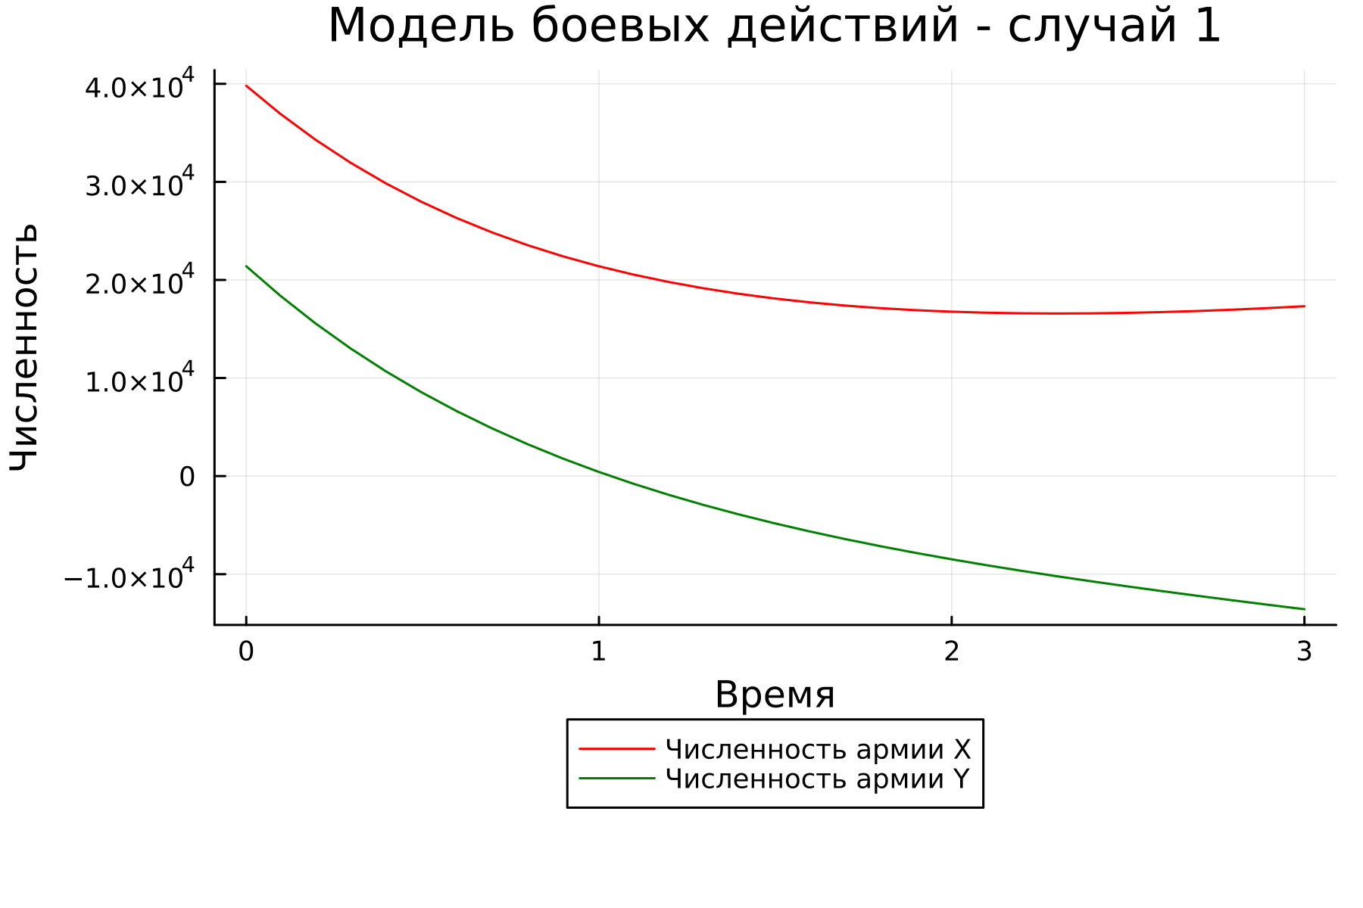

Рис. 4: График для первого случая

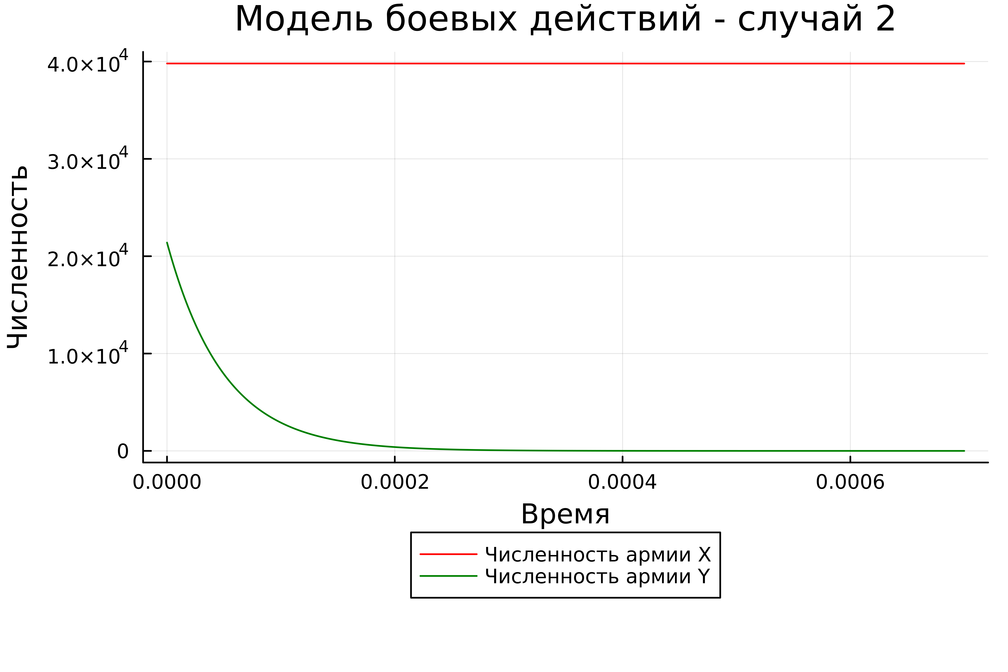

Рис. 5: График для второго случая

## 4.3 Анализ

Графики в OpenModelica получились идентичными с графиками, полученными с помощью Julia.

# 5 Выводы

Построили графики изменения численности войск армии Х и армии У для модели боевых действий между регулярными войсками и боевых действий между регулярными войсками и партизанскими отрядами с помощью языков OpenModelica и Julia.

# Список литературы

[1] Документация по OpenModelica: https://openmodelica.org/

[2] Документация по Julia: https://docs.julialang.org/en/v1/